Южно-Уральский государственный колледж  
  
  
  
  
  
  
  
  
**Лабораторная работа №15 по теме  
Обработка одномерных массивов данных   
Вариант 11**

Выполнил студент группы ИСп320Д:  
Бураков Х.Ш.  
Проверил преподаватель:  
Замятин А.П.

Челябинск, 2023

**Цель работы:**

1. изучить особенности работы с одномерными массивами в языке Си;
2. написать программу обработки одномерных массивов данных в соответствии с заданным вариантом (тестовые параметры задаются самостоятельно);
3. сделать вывод о полученных результатах работы программы.

**Задание:**

Составить схему алгоритма и программу определения сумм всех положительных и отрицательных элементов массива вещественных чисел М = {mi}, i = 1, t, где t — число элементов массива (t ≤ 200). Вывести на экран найденные значения

**Результат:**

#include <iostream>

#include <stdio.h>

int main()

{

setlocale(LC_ALL, "rus");

int t = 0;

int i = 0;

float M[200];

float sumPositive = 0;

float sumNegative = 0;

printf("Введите количество элементов массива (t <= 200): ");

scanf_s("%d", &t);

printf("Введите элементы массива:\n");

for (int i = 0; i < t; i++)

{

scanf_s("%f", &M[i]);

if(M[i] > 0)

{

sumPositive += M[i];

}

else if (M[i] < 0)

{

sumNegative += M[i];

}

}

printf("Сумма положительных элементов: %.2f\n", sumPositive);

printf("Сумма отрицательных элементов: %.2f\n", sumNegative);

}

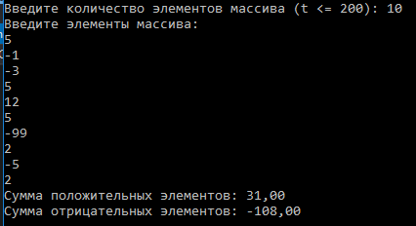

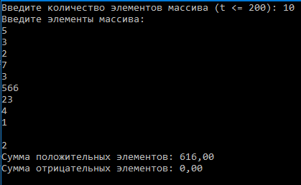

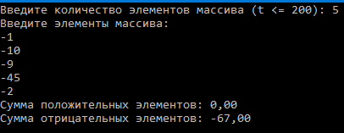

**Контрольные вопросы**

1. Каким образом задаются одномерные массивы в языке Си?

В языке Си, одномерные массивы задаются следующим образом:

тип_данных имя_массива[размер];

Например, для объявления массива целых чисел размером 5, мы можем использовать:

int myArray[5];

1. Запишите массив целых чисел с начальными значениями 1, 2 и 3.

int myArray[] = {1, 2, 3};

1. В чем преимущества массивов перед переменными?

* Массивы позволяют хранить и обрабатывать множество значений одного типа данных.
* Массивы обеспечивают более компактное хранение данных, поскольку они используют последовательный блок памяти.
* Использование массивов упрощает выполнение операций над группой данных, таких как сортировка, поиск и обработка элементов массива.

1. Как записать значение в элемент массива?

Для записи значения в элемент массива, вы можете использовать следующий синтаксис:

имя_массива[индекс] = значение;

Например, чтобы записать значение 10 в третий элемент массива, мы можем использовать:

myArray[2] = 10;

1. Как отобразить элементы массива на экране монитора?

Для отображения элементов массива на экране монитора, можно использовать цикл для перебора элементов и вывода их с помощью функции `printf()`. Например:

for (int i = 0; i < размер_массива; i++) {

printf("%d ", myArray[i]);

}

Этот код будет выводить элементы массива `myArray` на экран, разделенные пробелами.

**Таким образом**, я изучил особенности работы с одномерными массивами в языке Си и написал программу обработки одномерных массивов данных в соответствии с заданным вариантом.